**Острый коронарный синдром (ОКС) – процесс острого ухудшения кровоснабжения сердца**.

ОКС становится, когда **ещё нет достаточной информации** для окончательного суждения о наличии или отсутствии инфаркта миокарда. Это рабочий и правомерный диагноз в первые часы и сутки от начала заболевания.

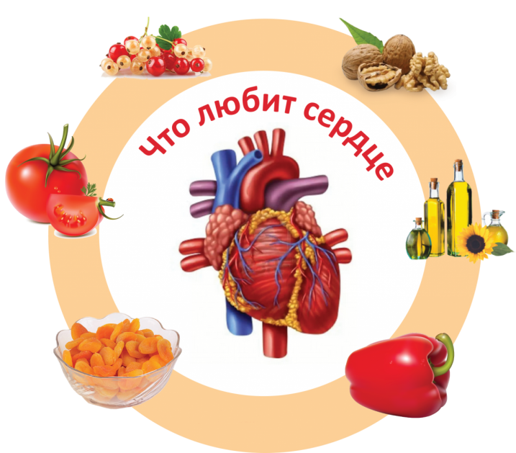

**Факторы риска развития ОКС**

- стресс;

- курение, алкоголь;

- гиподинамия;

- избыточная масса тела;

- артериальная гипертензия;

- повышенный уровень холестерина;

- сахарный диабет и др.

**Причина развития ОКС**

Непосредственной причиной развития ОКС служит недостаточное кровоснабжение сердечной мышечной ткани (ишемия миокарда), часто возникающее при нарушении проходимости сосудов сердца..

Приблизительно через 4-6 часов от момента развития ишемии формируется зона некроза миокарда (инфаркт миокарда).

***Поэтому своевременно оказанная первая помощь при ОКС является решающим моментов в сохранении сердечной мышцы и жизни человека!***

**Симптомы ОКС**

**-** Интенсивная сжимающая, давящая боль за грудиной **-** или в области сердца

**-** Боль может отдавать в руки, шею

нижнюю челюсть, область лопаток.

**-** Длительность болевого синдрома

от 30 минут до нескольких часов,

иногда более суток.

**-** Изменение артериального

давления, ощущение перебоев в

сердце.

**-** Бледность кожных покровов,

потливость, общая слабость.

***Пациенты с ОКС в обязательном порядке подлежат госпитализации, где применяются современные методы лечения.***

**Первая помощь при ОКС**

1. **Вызвать скорую медицинскую помощь**
2. **Обеспечить:**

* полный покой;
* доступ свежего воздуха;
* расстегнуть стесняющую тело одежду

(верхнюю пуговицу рубашки, ослабить галстук, ремень);

* постельный режим (лежачее положение со

слегка приподнятой головой)

1. **Дать пациенту с ОКС:**

* нитроглицерин под язык (1 таблетку или 1

дозу спрея), при необходимости повторить приём через 5 минут (при сохранении или возобновлении болевого приступа);

* аспирин (1/2 таблетки) – разжевать.

1. **Не оставляйте пациента с ОКС без**

**присмотра.**

***Во избежание неблагоприятных исходов при ОКС требуется не только повышенное внимание врача к пациенту, но и серьёзное отношение самого пациента к развившейся болезни и к своему здоровью!***

Отдел общественного здоровья

ГУ «Солигорский зональный центр гигиены и эпидемиологии»

МИНИСТЕРСТВО ЗДРАВООХРАНЕНИЯ

РЕСПУБЛИКИ БЕЛАРУСЬ

**Острый коронарный синдром**

**(ОКС)**

Закупорка сосуда, который обеспечивает сердце кровью

